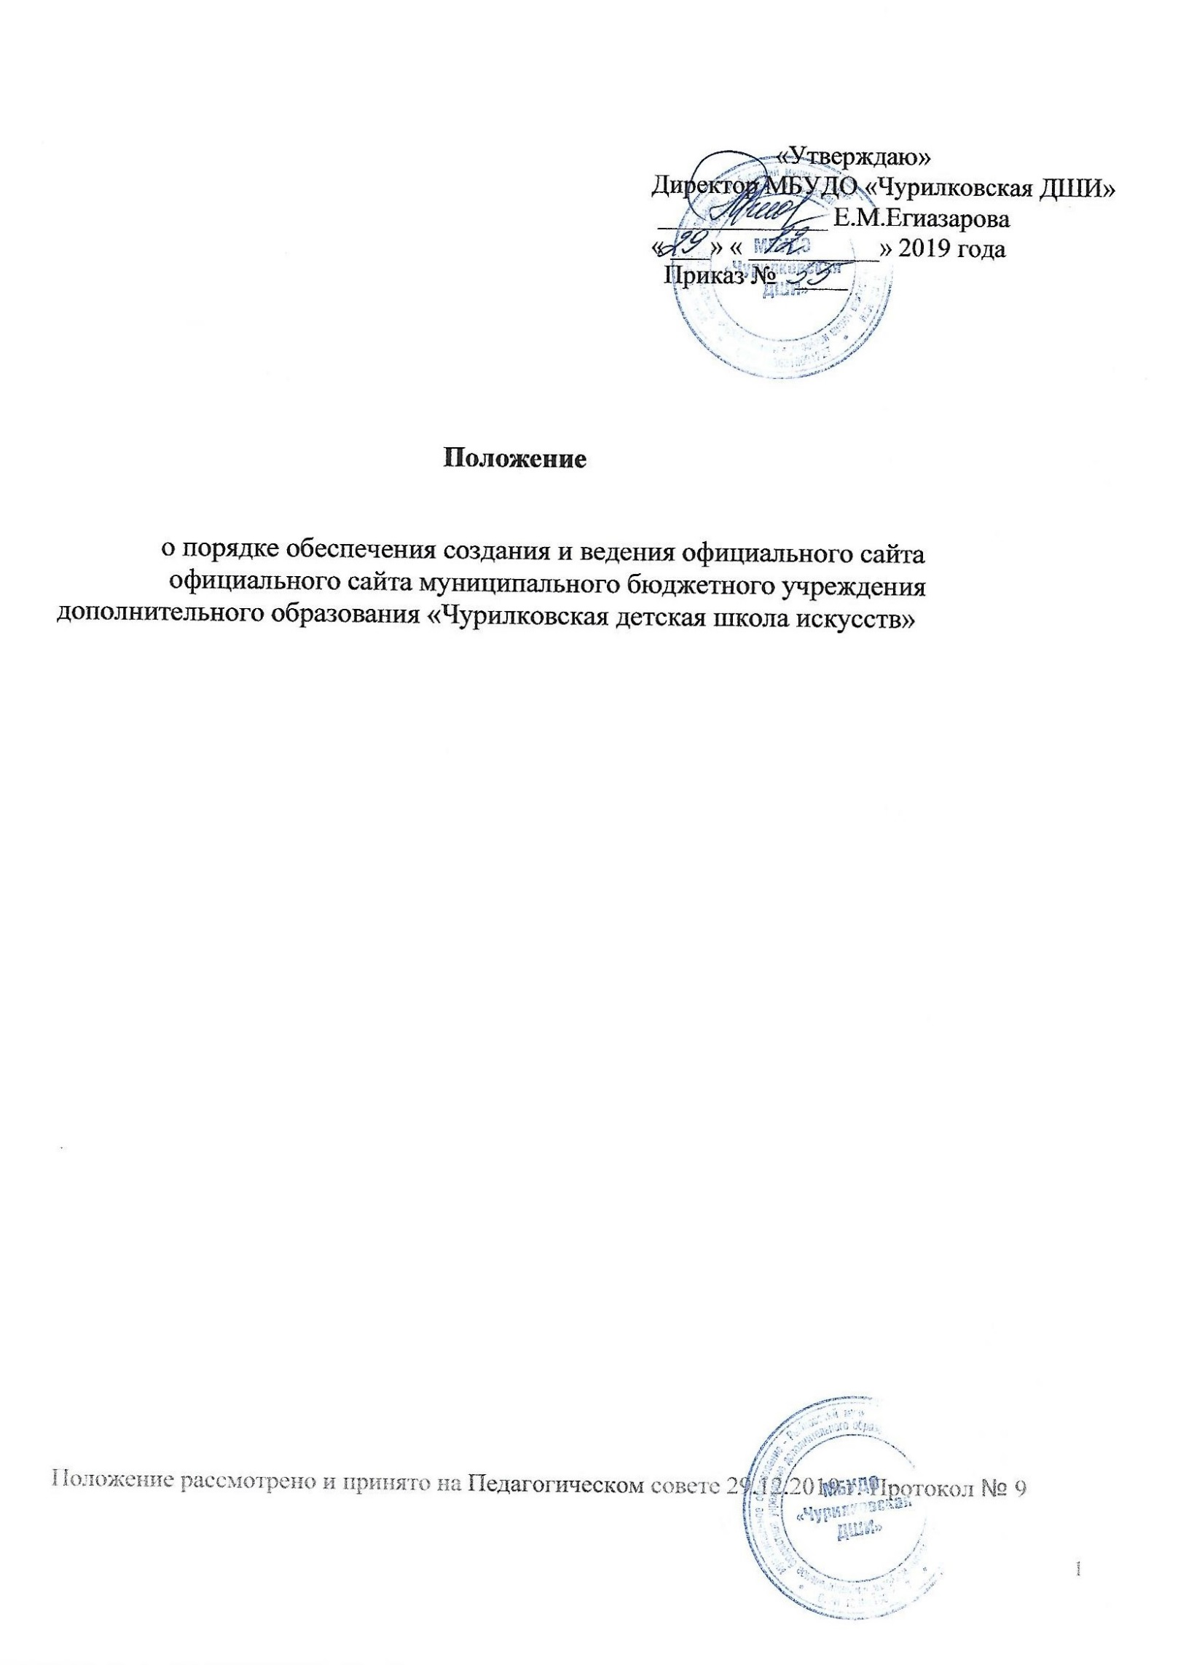
- Общие положения
Положение об официальном сайте МБУДО «Чурилковская ДШИ» от 24. 04. 2014 года, утвержденное Приказом № 12 считать утратившим силу.

Настоящее Положение об официальном сайте Муниципального бюджетного учреждения дополнительного образования «Чурилковская ДШИ» (далее - ДШИ) разработано в соответствии с Федеральным законом от 29.12.2012 г. № 273-ФЗ «Об образовании в Российской Федерации» (п. 21 ч.3 ст. 28, ч. 1 ст. 29), Постановлением Правительства РФ от 10.07.2013 г. № 582 «Об утверждении Правил размещения на официальном сайте образовательной организации в информационно-телекоммуникационной сети «Интернет» и обновления информации об образовательной организации» (далее - Правила), Приказом Рособрнадзора от 29.05.2014г. № 785 «Об утверждении требований к структуре официального сайта образовательной организации в информационно­ телекоммуникационной сети «Интернет» и формату представления на нем информации», Постановлением Правительства РФ от 20.10. 2015 г. № 1120 «О внесении изменения в п. 3 Правил размещения на официальном сайте образовательной организации в информационно-телекоммуникационной сети
«Интернет» и обновления информации об образовательной организации», Уставом
дши.

Положение определяет статус, основные понятия, принципы организации и ведения официального сайта ДШИ.

Функционирование официального сайта ДШИ регламентируется действующим законодательством РФ, настоящим Положением, приказом директора.

Официальный сайт ДШИ является электронным общедоступным информационным ресурсом, размещенным в сети «Интернет».

Целями создания официального сайта ДШИ являются:
- обеспечение открытости деятельности ДШИ;
- реализация прав граждан на доступ к открытой информации при соблюдении норм профессиональной этики педагогической деятельности и норм информационной безопасности;
- реализация принципов единства культурного и образовательного пространства,
демократического государственно-общественного управления ДШИ;

- информированиеобщественности о развитии и результатах уставной деятельности ДШИ, поступлении и расходовании материальных и финансовых средств;
- защита прав и интересов участников образовательного процесса.

Положение регулирует информационную структуру официального сайта ДШИ в сети «Интернет», порядок размещения и обновления информации, а также порядок обеспечения его функционирования.

- Информационная структура официального сайта ДШИ.
Информационный ресурс официального сайта ДШИ формируется из общественно-значимой информации в соответствии с уставной деятельностью ДШИ для всех участников образовательного процесса, социальных партнеров, заинтересованных лиц.

Информационный ресурс официального сайта ДШИ является открытым и общедоступным. Информация официального сайта ДШИ излагается общеупотребительными словами (понятными широкой аудитории) на русском языке.

Официальный сайт ДШИ является структурным компонентом единого информационного образовательного пространства РФ, связанным гиперссылками с другими информационными ресурсами образовательного пространства: Министерством просвещения РФ, Министерством по культуре и туризму Рязанской области, Администрацией Рыбновского муниципального района, Порталом государственных услуг РФ и др.

Информация, размещаемая на официальном сайте ДШИ, не должна:
- нарушать права субъектов персональных данных;
- нарушать авторское право;
- содержать ненормативную лексику;
- унижать честь, достоинство и деловую репутацию физических и юридических лиц;
- содержать государственную, коммерческую или иную специально охраняемую
тайну;
- содержать информационные материалы, содержащие призывы к насилию и насильственному изменению основ конституционного строя, разжигающие социальную, расовую, межнациональную и религиозную рознь, пропаганду наркомании, экстремистских религиозных и политических идей;
- содержать материалы, запрещенные к опубликованию законодательством РФ;
- противоречить профессиональной этике в педагогической деятельности.

Размещение информации рекламно-коммерческого характера допускается только по согласованию с директором ДШИ. Условия размещения такой информации регламентируются Федеральным законом от 13.03.2006 № 38-ФЗ «О рекламе» и специальными договорам и.

Информационная структура официального сайта ДШИ определяется в соответствии с задачами реализации государственной политики в сфере образования и культуры.

Информационная структура официального сайта ДШИ формируется из двух видов информационных материалов: обязательных к размещению на сайте ДШИ (инвариантный блок) и рекомендуемых к размещению (вариативный блок).

В соответствии с пунктами 3, 4 Правил образовательное учреждение - ДШИ
размещает на официальном сайте:
информацию:
- о дате создания ДШИ, об учредителе, о месте нахождения ДШИ (основное место и другие места осуществления образовательной деятельности), режиме, графике работы, контактных телефонах, адресе электронной почты;
- о структуре и об органах управления в ДШИ, в том числе:
- наименование структурных подразделений (органов управления); фамилии, имена, отчества и должности руководителей структурных подразделений;
- фамилию, имя, отчество и должности руководителей структурных подразделений;
- места нахождения структурных подразделений;
- сведения о наличии положений о структурных подразделениях (об органах управления) с приложением копий указанных положений;
- об уровне образования;
- о формах обучения;
- о нормативном сроке обучения;
- об описании образовательной программы с приложением ее копии;
- об учебном плане с приложениемего копии;
- о календарном учебном графике с приложением его копии;
- о методических и об иных документах, разработанных ДШИ для обеспечения образовательного процесса;
- о реализуемых образовательных программах с указанием учебных предметов,
предусмотренных соответствующей образовательной программой;
- о численности обучающихся по реализуемым образовательным программам за счет местного бюджета и по договорам об образовании за счет средств физических и (или) юридических лиц;

- о языках, на которых осуществляется образование (обучение);
o федеральных государственных требованиях по дополнительным общеобразовательным предпрофессиональным программам в области искусств;
- о директоре ДlllИ, его заместителях, в том числе: фамилия, имя, отчество (при
наличии) руководителя, его заместителей; должность руководителя, его заместителей; контактные телефоны; адрес электронной почты;
- о персональном составе педагогических работников с указанием уровня образования, квалификации и опыта работы, в том числе:
- фамилия, имя, отчество (при наличии) работника;
- занимаемая должность (должности);
- преподаваемые дисциплины; ученая степень (при наличии);
- ученое звание (при наличии);
- наименование направления подготовки и (или) специальности;
- данные о повышении квалификации и (или) профессиональной переподготовке (при наличии);
- общий стаж работы и стаж работы по специальности;
- о материально-техническом обеспечении образовательной деятельности, в том числе: сведения о наличии оборудованных учебных кабинетов, библиотеки, средств обучения и воспитания, в том числе приспособленных для использования инвалидами и лицами с ограниченными возможностями здоровья;
- об обеспечении доступа в здание ДШИ инвалидов и лиц с ограниченными возможностями здоровья;
- об условиях питания, охраны здоровья обучающихся, в том числе инвалидов и лиц с ограниченными возможностями здоровья;
- о доступе к информационным системам и информационно-телекоммуникационным
сетям, в том числе приспособленным для использования инвалидами и лицами с ограниченными возможностями здоровья;
- об электронных образовательных ресурсах, к которым обеспечивается доступ
обучающихся, в том числе приспособленные для использования инвалидами и лицами с ограниченными возможностями здоровья;
- о наличии специальных технических средств обучения коллективного и индивидуального пользования как для инвалидов, так и для лиц с ограниченными возможностями здоровья;
- о количестве вакантных мест для приема (перевода) по каждой образовательной программе (на места, финансируемые за счет бюджетных ассигнований местных бюджетов и по договорам об образовании за счет средств физических и (или) юридических лиц);

- Порядок размещения и обновления информации на официальном сайте ДШИ.
ДШИ обеспечивает координацию работ по информационному наполнению официального сайта.

ДШИ самостоятельно или по договору с третьей стороной обеспечивает:
- размещение материалов на официальном сайте ДШИ в текстовой и (или) табличной формах, а также в форме копий документов в соответствии с требованиями к структуре официального сайта и формату представления информации;
- при размещении информации на официальном сайте и ее обновлении обеспечивается соблюдение требований законодательства РФ о персональных данных;
- доступ к размещенной информации без использования программного обеспечения, установка которого на технические средства пользователя информации требует заключения лицензионного или иного соглашения с правообладателем программного обеспечения, предусматривающего взимание с пользователя информации платы;
- защиту информации от уничтожения, модификации и блокирования доступа к ней, а также иных неправомерных действий в отношении нее;
- возможность копирования информации на резервный носитель, обеспечивающий ее восстановление;
- защиту от копирования авторских материалов;
- постоянную поддержку официального сайта ДlllИ в работоспособном состоянии;
- взаимодействие с внешними информационно-телекоммуникационными сетями, сетью «Интернет»;
- проведение регламентных работ на сервере;
- разграничение доступа персонала и пользователей к ресурсам официального сайта и правам на изменение информации.

Содержание официального сайта ДШИ формируется на основе информации, предоставляемой участниками образовательного процесса.

Подготовка и размещение информационных материалов инвариантного блока официального сайта ДШИ регламентируется приказом директора.

Список лиц, обеспечивающих подготовку, обновление и размещение материалов инвариантного блока официального сайта ДШИ, обязательно предоставляемой информации и возникающих в связи с этим зон ответственности, утверждается приказом директора.

Официальный сайт ДШИ размещается по адресу: чурилушки62.рф с обязательным предоставлением информации об учредителе.

При изменении Устава и иных документов ДШИ, подлежащих размещению на официальном сайте, обновление соответствующих разделов сайта производится не позднее 10 рабочих дней после утверждения указанных документов.

- Ответственность и обязанности за обеспечение функционирования официального сайта ДШИ.
Обязанности лиц, назначенных приказом директора ДIIIИ:
- обеспечение постоянного контроля за функционированием официального сайта
ДШИ;
- своевременное и достовер ное предоставление информации для обновления инвариантного и вариативного блоков;
- предоставление информации о достижениях и новостях ДШИ не реже 1 раза в 2
недели (за исключением летнего периода: июнь-август).

Дисциплинарная и иная предусмотренная действующим законодательством РФ ответственность за качество, своевременность и достоверность информационных материалов возлагается на ответственных лиц ДIIIИ, согласно п. 3.5 Положения.

- Финансовое обеспечение функционирования официального сайта ДШИ.
Оплата труда ответственных лиц по обеспечению функционирования официального сайта ДШИ из числа участников образовательного процесса производится согласно Положению о порядке и условиях применения и распределения стимулирующей части фонда по оплате труда сотрудников ДIIIИ.

